1. Lê o texto com atenção.
Português • 1.º ano • Avaliação 3.^{O} período
Nome: _______________________________________________________________________________ Data: ____/____/_____
Classificação: _________________ O(A) Professor(a) ___________________ O(A) Enc. de Educação ___________________
Ao ver um grupo de crianças a saltar à corda, o burrinho exclamou:
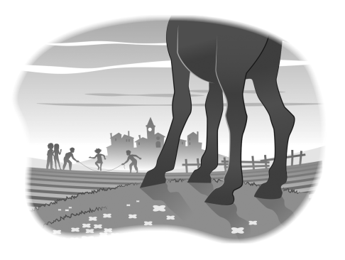
– Que divertido que é o mundo! As pessoas são muito pequeninas e passam a vida aos pulinhos!
Ao quarto dia de vida, o burrinho foi beber a um ribeiro de águas límpidas e viu o seu focinho refletido na água.
Ficou muito espantado e exclamou:
– Olá, amigo. Quem és tu?
Mas o outro burrinho não lhe deu resposta nenhuma.
Muito triste, ele voltou para o estábulo, dizendo:
– Vi hoje um bicho muito feio e muito mal educado!
Maria Alberta Menéres, Dez dedos dez segredos, Lisboa Editora, 2015 (excerto)
2. Rodeia a imagem que representa a personagem principal do texto.
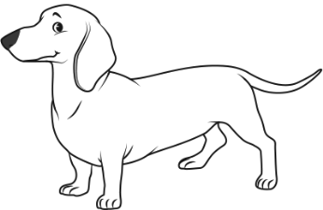 | 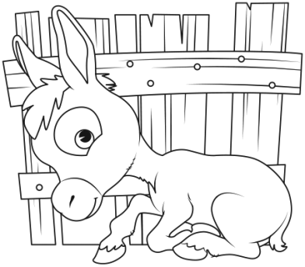 | 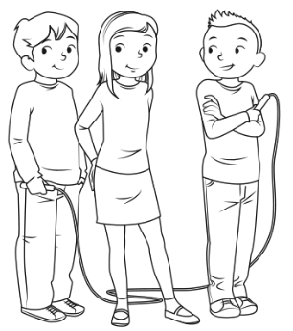
________________________ | ________________________ | ________________________

2.1 Legenda as imagens.
3. Completa, de acordo com o texto.
Um ____________________ pensou que o ____________________ era divertido quando viu um grupo de ____________________ a saltar à ____________________.

4. Assinala com X as frases que estão de acordo com o texto.
O burrinho pensou que todas as pessoas eram pequeninas.

O burrinho saltou à corda com as crianças.

O burrinho era muito novinho.

O burrinho viu a sua imagem refletida na água do ribeiro
e pensou que era outro animal.

5. O que é que o burrinho pensou do animal que viu refletido
na água do ribeiro?

6. Escreve as sílabas das palavras.
ribeiro
límpidas
focinho
espantado
nenhuma
7. Organiza as palavras e escreve uma frase.
gostam
corda.
à
de
criança
as
Todas
saltar

8. Lê e pinta a etiqueta com a palavra que completa a frase corretamente.
O burrinho | ser | um animal.
O burrinho | era | um animal.
9. Rodeia as seguintes palavras de acordo com o código:
• cor de laranja: feminino • cor azul: masculino
menino | menina | filha | pai | mãe
avô | prima | tia | filho | sobrinha
10. Escreve o plural, seguindo o exemplo.
os burrinhos  o burrinho |  | ___________________  a paragem
___________________  o bicho |  | ___________________  o atum
___________________  a leoa |  | ___________________  o pudim
11. Assinala com X, em cada grupo, a palavra com significado oposto ao da palavra destacada.
alegre  divertido | engraçado | aborrecido
desgostoso  triste | alegre | infeliz
12. Completa as palavras com as sílabas que ou ce.
pe _______ no _______ nário le _______ _______ rido
13. Preenche o quadro com as letras minúsculas e maiúsculas, pela ordem alfabética.
a A
_________
_________
_________
_________
_________
_________
d D

_________
_________
_________
l L
____
_________
_________
_________
_________
_________
_________
_________
_________
_________
_________
_________
_________
_________
w W
____

14. Completa com a opção correta.
an  am  c _______ po |  | en  em  _______ trada
in  im  l _______ pinho |  | on  om  bomb _______
un
um
f _______ do
15. Imagina o que o burrinho continuou a descobrir nos dias e meses que se seguiram. Conta uma dessas descobertas e escreve um pequeno texto.

Informação para o(a) Professor(a)

2.
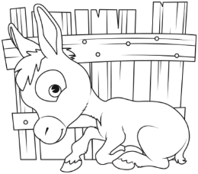
2.1
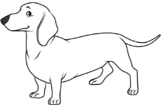 | 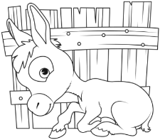 | 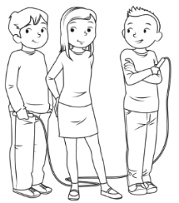
cão | burrinho | crianças/  meninos

3. Um burrinho pensou que o mundo era divertido quando viu um grupo de crianças a saltar à corda.
4. O burrinho pensou que todas as pessoas eram pequeninas.
X
O burrinho saltou à corda com as crianças.

O burrinho era muito novinho.
X
O burrinho viu a sua imagem refletida na água do ribeiro e pensou que era outro animal.
X
5. O burrinho pensou que tinha visto refletido na água do ribeiro um bicho muito feio e muito mal educado.
6.
ri
bei
ro
lím
pi
das
fo
ci
nho
es
pan
ta
do
ne
nhu
ma
7. Todas as crianças gostam de saltar à corda.
8.
era
9.
menino | menina | filha | pai | mãe
avô | prima | tia | filho | sobrinha
10. a paragem – as paragens; o bicho – os bichos;
o atum – os atuns; a leoa – as leoas; o pudim – os pudins
11. aborrecido
X
alegre
X
12. pequeno; cenário; leque; querido
13.
a A | b B | c C | d D | e E | f F | g G
h H | i I | j J | k K | l L | m M | n N
o O | p P | q Q | r R | s S | t T | u U
 | v V | w W | x X | y Y | z Z
14. campo; entrada; limpinho; bombom; fundo

